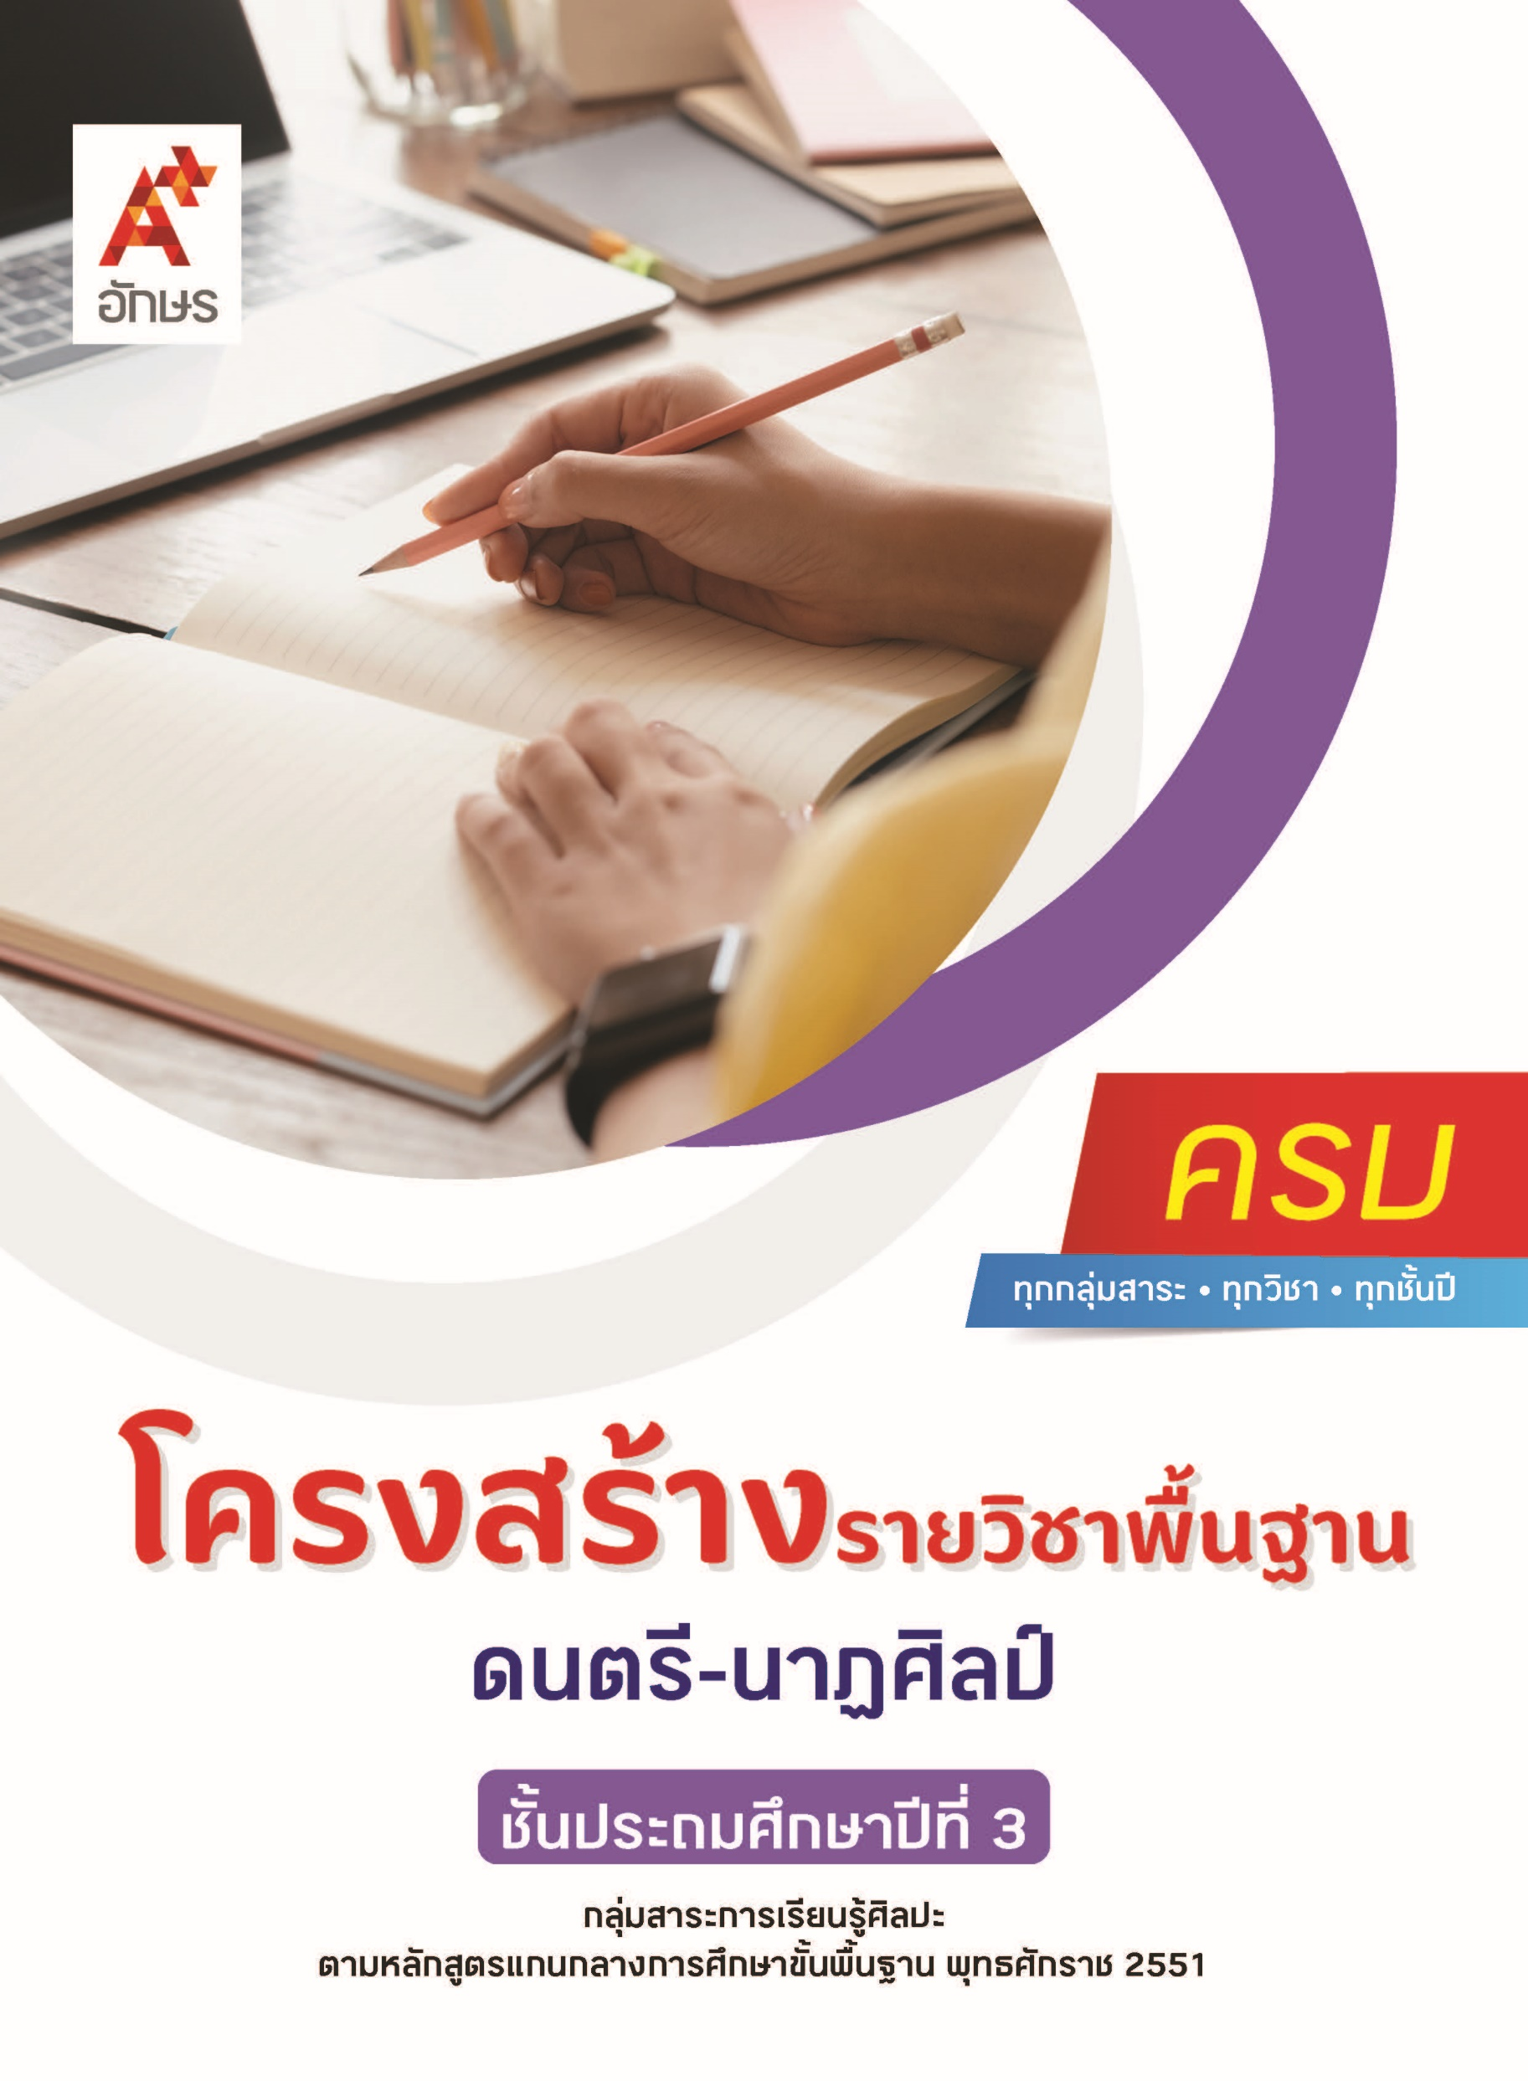

**คำอธิบายรายวิชา**

**ดนตรี-นาฏศิลป์**

**รายวิชาพื้นฐาน กลุ่มสาระการเรียนรู้ศิลปะ**

**ชั้นประถมศึกษาปีที่ 3 เวลา 50 ชั่วโมง/ปี**

ศึกษาและฝึกทักษะทางดนตรี-นาฏศิลป์ผ่านกระบวนการพูด การขับร้อง การบรรเลงดนตรี  
การเคลื่อนไหวท่าทาง ระบุรูปร่างลักษณะของเครื่องดนตรีไทยและเครื่องดนตรีสากล ใช้รูปภาพหรือสัญลักษณ์แทนเสียงและจังหวะเคาะของดนตรีไทยและดนตรีสากล บอกบทบาทหน้าที่ของเพลงสำคัญ ได้แก่ เพลงชาติไทย เพลงสรรเสริญพระบารมี และเพลงประจำโรงเรียน บอกบทบาทและความสำคัญของดนตรีในงานรื่นเริงและวันสำคัญของชาติ สามารถขับร้องเพลงเดี่ยวและขับร้องเพลงหมู่ บรรเลงเครื่องดนตรีประกอบเพลงเดี่ยว และบรรเลงเครื่องดนตรีประกอบเพลงหมู่ โดยใช้วิธีการดีด สี ตี และเป่า แสดงความคิดเห็นต่อเสียงร้องและเสียงดนตรี เคลื่อนไหวประกอบเพลงอย่างอิสระ เคลื่อนไหวประกอบเพลงอย่างมีรูปแบบ ระบุลักษณะเด่นและเอกลักษณ์ของดนตรีในท้องถิ่น ระบุความสำคัญและประโยชน์ของดนตรีต่อการดำเนินชีวิตของผู้คนในท้องถิ่น แสดงท่าทางประกอบเพลงตามรูปแบบนาฏศิลป์ ได้แก่ รำวงมาตรฐาน ภาษาท่า นาฏยศัพท์ การใช้ภาษาท่าและนาฏยศัพท์ประกอบเพลง สร้างสรรค์การเคลื่อนไหวท่าทางประกอบเพลงในรูปแบบต่าง ๆ การเคลื่อนไหวในสถานการณ์สั้น ๆ และในสถานการณ์ที่กำหนด เปรียบเทียบบทบาทหน้าที่ของผู้แสดงและผู้ชม บอกที่มานาฏศิลป์ไทย บอกประโยชน์ของการแสดงนาฏศิลป์ในชีวิตประจำวัน รวมถึงระบุสิ่งที่เป็นลักษณะเด่นและเอกลักษณ์ของนาฏศิลป์และการแสดงนาฏศิลป์ในท้องถิ่น

โดยใช้ทักษะกระบวนการทางดนตรีและนาฏศิลป์ในการแสดงออกทางดนตรีและนาฏศิลป์อย่างสร้างสรรค์ การวิเคราะห์ วิพากษ์วิจารณ์คุณค่างานดนตรีและนาฏศิลป์

เพื่อให้เห็นคุณค่างานดนตรีและนาฏศิลป์ที่เป็นมรดกทางวัฒนธรรม ภูมิปัญญาท้องถิ่น ภูมิปัญญาไทย และสากล รวมถึงเข้าใจความสัมพันธ์ระหว่างดนตรี-นาฏศิลป์กับประวัติศาสตร์และวัฒนธรรม และการนำความรู้ไปประยุกต์ใช้ในชีวิตประจำวัน มีจริยธรรม คุณธรรม และค่านิยมที่เหมาะสม

**ตัวชี้วัด**

|  |  |  |
| --- | --- | --- |
| **มาตรฐาน** | **ตัวชี้วัดระหว่างทาง** | **ตัวชี้วัดปลายทาง** |
| **มฐ. ศ 2.1** | **ป.3/1, ป.3/2, ป.3/3, ป.3/5, ป.3/6, ป.3/7** | **ป.3/4** |
| **มฐ. ศ 2.2** | **ป.3/1** | **ป.3/2** |
| **มฐ. ศ 3.1** | **ป.3/1, ป.3/3, ป.3/4, ป.3/5** | **ป.3/2** |
| **มฐ. ศ 3.2** | **ป.3/1, ป.3/3** | **ป.3/2** |
|  | **13 ตัวชี้วัด** | **4 ตัวชี้วัด** |

**รวม 17 ตัวชี้วัด**

**โครงสร้างรายวิชาพื้นฐาน ดนตรี-นาฏศิลป์ ป.3**

**เวลา 50 ชั่วโมง**

| **ชื่อหน่วย การเรียนรู้** | **มาตรฐาน การเรียนรู้/ตัวชี้วัด** | **สมรรถนะสำคัญ ของผู้เรียน** | **สาระสำคัญ** | **เวลา (ชั่วโมง)** |
| --- | --- | --- | --- | --- |
| **หน่วย**  **การเรียนรู้ที่ 1**  เรียนรู้สู่การดนตรี | **ตัวชี้วัดระหว่างทาง**  **มฐ. ศ 2.1 ป.3/1**  ระบุรูปร่างลักษณะของเครื่องดนตรี ที่เห็นและได้ยินในชีวิตประจำวัน  **มฐ. ศ 2.1 ป.3/2**  ใช้รูปภาพหรือสัญลักษณ์แทนเสียงและจังหวะเคาะ  **มฐ. ศ 2.1 ป.3/3**  บอกบทบาทหน้าที่ของเพลงที่ได้ยิน  **มฐ. ศ 2.1 ป.3/5** เคลื่อนไหวท่าทางสอดคล้องกับอารมณ์ของเพลงที่ฟัง  **มฐ. ศ 2.1 ป.3/6**  แสดงความคิดเห็นเกี่ยวกับเสียงดนตรี เสียงขับร้องของตนเองและผู้อื่น  **มฐ. ศ** **2.1 ป.3/7**  นำดนตรีไปใช้ในชีวิตประจำวันหรือ โอกาสต่าง ๆ ได้อย่างเหมาะสม  **ตัวชี้วัดปลายทาง**  **มฐ. ศ 2.1 ป.3/4**  ขับร้องและบรรเลงดนตรีง่าย ๆ | **1) สมรรถนะที่ 1**ความสามารถในการสื่อสาร  **2) สมรรถนะที่ 2**ความสามารถ ในการคิด  **3) สมรรถนะที่ 4** ความสามารถ ในการใช้ทักษะชีวิต | เครื่องดนตรีแต่ละชนิดมีรูปร่างลักษณะและมีเสียงที่เกิดจากวิธีการบรรเลงแตกต่างกัน สัญลักษณ์ทางดนตรีเป็นพื้นฐานสำคัญในการเรียนดนตรี เสียงและจังหวะของดนตรีมีลักษณะต่างกัน สามารถใช้รูปภาพหรือสัญลักษณ์แทนกันได้  เพลงชาติ เพลงสรรเสริญพระบารมี  และเพลงประจำโรงเรียน เป็นเพลงที่ใช้ในโอกาสต่างกัน ดังนั้น เราจึงควรเลือกใช้ให้เหมาะสม  การรู้หลักปฏิบัติในการขับร้องเพลง การบรรเลงเครื่องดนตรี การเคลื่อนไหว ประกอบเพลง และแสดงความคิดเห็นเกี่ยวกับเสียงขับร้องและเสียงดนตรีของตนเองและผู้อื่นอย่างเหมาะสม เป็นสิ่งที่ควรศึกษาเกี่ยวกับดนตรี | **24** |
| **หน่วย**  **การเรียนรู้ที่ 2**  ดนตรีท้องถิ่น | **ตัวชี้วัดระหว่างทาง**  **มฐ. ศ 2.2 ป.3/1**  ระบุลักษณะเด่นและเอกลักษณ์ ของดนตรี  ในท้องถิ่น  **ตัวชี้วัดปลายทาง**  **มฐ. ศ 2.2 ป.3/2**  ระบุความสำคัญและประโยชน์ ของดนตรี ต่อการดำเนินชีวิตของคนในท้องถิ่น | **1) สมรรถนะที่ 1**ความสามารถในการสื่อสาร  **2) สมรรถนะที่ 2**ความสามารถ ในการคิด  **3) สมรรถนะที่ 4** ความสามารถ ในการใช้ทักษะชีวิต | ดนตรีท้องถิ่นมีลักษณะเด่นและเอกลักษณ์ที่แตกต่างออกไปในแต่ละท้องถิ่น มีความสำคัญและประโยชน์ต่อการดำเนินชีวิตของคนในท้องถิ่น | **6** |
| **หน่วย**  **การเรียนรู้ที่ 3**  นาฏศิลป์ไทย | **ตัวชี้วัดระหว่างทาง**  **มฐ. ศ 3.1 ป.3/1** สร้างสรรค์การเคลื่อนไหวในรูปแบบ ต่าง ๆ ในสถานการณ์ สั้น ๆ **มฐ. ศ 3.1 ป.3/3** เปรียบเทียบบทบาทหน้าที่ของผู้แสดงและผู้ชม **มฐ. ศ 3.1 ป.3/4** มีส่วนร่วมในกิจกรรม การแสดงที่เหมาะสม กับวัย  **มฐ. ศ 3.1 ป.3/5** บอกประโยชน์ของ การแสดงนาฏศิลป์ในชีวิตประจำวัน  **ตัวชี้วัดปลายทาง**  **มฐ. ศ 3.1 ป.3/2** แสดงท่าทางประกอบเพลงตามรูปแบบนาฏศิลป์ | **1) สมรรถนะที่ 1**ความสามารถในการสื่อสาร  **2) สมรรถนะที่ 2**ความสามารถ ในการคิด  **3) สมรรถนะที่ 4** ความสามารถ ในการใช้ทักษะชีวิต | การเคลื่อนไหวเป็นหนึ่งในกิจกรรมที่นิยมจัดขึ้นเพื่อสร้างความสนุกสนานเพลิดเพลินให้กับผู้เข้าร่วมกิจกรรม ซึ่งท่าทางการเคลื่อนไหวที่นำมาใช้ประกอบการทำกิจกรรมนั้นอาจเป็นท่าทางการเคลื่อนไหวอย่างอิสระ การเคลื่อนไหวอย่างมีรูปแบบ หรือการเคลื่อนไหวแบบนาฏศิลป์ไทยโดยใช้ภาษาท่าและนาฏยศัพท์เพื่อสื่อความหมายต่าง ๆ ไปยัง  ผู้ชมการแสดง ซึ่งท่าทางที่นำมาใช้นั้นต้องสามารถสื่อความหมายได้อย่างชัดเจน เมื่อผู้ชมเห็นสามารถเข้าใจได้ทันทีว่าผู้แสดงต้องการสื่อในเรื่องใด นอกจากนี้ การแสดงท่าทางการเคลื่อนไหวในลักษณะต่าง ๆ ผู้แสดงจะต้องคำนึงถึงองค์ประกอบในการแสดงด้วย เพื่อจะได้แสดงท่าทางออกมาได้อย่างเหมาะสมและสอดคล้องกับรูปแบบของการแสดงในชุดนั้น ๆ | **13** |
| **หน่วย**  **การเรียนรู้ที่ 4**  นาฏศิลป์ไทยน่ารู้ | **ตัวชี้วัดระหว่างทาง**  **มฐ. ศ 3.2 ป.3/1** เล่าการแสดงนาฏศิลป์ ที่เคยเห็นในท้องถิ่น **มฐ. ศ 3.2 ป.3/3** อธิบายความสำคัญของการแสดงนาฏศิลป์  **ตัวชี้วัดปลายทาง**  **มฐ. ศ 3.2 ป.3/2** ระบุสิ่งที่เป็นลักษณะเด่นและเอกลักษณ์ของ การแสดงนาฏศิลป์ | **1) สมรรถนะที่ 1**ความสามารถในการสื่อสาร  **2) สมรรถนะที่ 2**ความสามารถ ในการคิด  **3) สมรรถนะที่ 4** ความสามารถ ในการใช้ทักษะชีวิต | นาฏศิลป์ได้ถือกำเนิดขึ้นพร้อมกับชนชาติไทย จึงถือเป็นส่วนหนึ่งของวัฒนธรรมที่ถูกสร้างสรรค์ขึ้นให้มีเอกลักษณ์เฉพาะแบบไทย คือ มีความอ่อนช้อยและงดงาม นอกจากนี้นาฏศิลป์ยังมีความสำคัญและมีคุณค่าต่อคนไทยในหลายประการ ไม่ว่าจะเป็นสิ่งที่ช่วยสร้างความบันเทิงเริงรมย์ ช่วยผ่อนคลายความตึงเครียด ใช้ประกอบในพิธีกรรม พิธีการสำคัญหรือกิจกรรมที่ท้องถิ่น หรือสังคมจัดขึ้น การแสดง  นาฏศิลป์ไทยมีอยู่ด้วยกันหลายประเภท ซึ่งการแสดงแต่ละประเภทจะมีรูปแบบและลักษณะของการแสดงที่แตกต่างกันไป เช่น การแสดงนาฏศิลป์พื้นบ้านในแต่ละท้องถิ่น จะแตกต่างกันไปตามวัฒนธรรม ขนบธรรมเนียม ประเพณี วีถีการดำเนินชีวิตของคนในท้องถิ่นนั้น ๆ ฯลฯ | **7** |